INFORMACIÓN DE PRENSA

TAURUS en el Salón

FIMA 2016

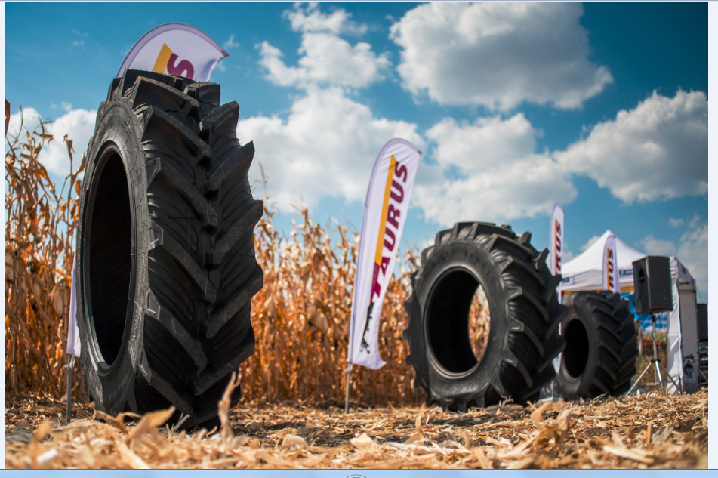

Calidad cuando el precio es lo más importante

Dossier de prensa

Zaragoza, 16 al 20 de febrero de 2016

Sumario

- Taurus en el salón FIMA 2016 ..………..……………………………………..…………… 3

- Una marca histórica
Desde 1913, calidad cuando el precio es lo más importante ..………...…………..……. 4
- Continua adaptación y desarrollo de gama
Del estándar a la nueva POINT HP ..………..……………………………………….…….. 5
- Nuevos retos y oportunidades en la distribución
La red MICHELIN Exelagri ………………………………………..…………….…..………. 6
- Accesibilidad digital
Nuevas herramientas web ………………………………………………..…..……………... 7
- Anexos:
Algunas cifras clave sobre el Grupo Michelin .……………………………….………….... 8

Taurus en FIMA 2016
Una vez más, y tras la ausencia en la última edición, el grupo MICHELIN vuelve a participar en la 39ª edición de la Feria Internacional de Maquinaria Agrícola FIMA, que tendrá lugar del 16 al 20 de febrero en Zaragoza. En esta ocasión, el Grupo está presente con su marca TAURUS.

Una de las fortalezas de la línea de producto agrícola del Grupo Michelin es su oferta multimarca. Contar con tres marcas como MICHELIN, KLEBER y TAURUS permite tener una oferta diversificada conforme a los diferentes perfiles y necesidades de agricultores.

Tradicionalmente, MICHELIN y KLEBER se dirigen al mercado de primeros equipos, por lo que disfrutan de visibilidad durante ferias y eventos, aunque sea de manera indirecta. Además, la cercanía y contenido de otras ferias como SIMA o Agritechnika, en Hannover, provoca que las principales novedades de estas marcas ya se hayan presentado a nivel mundial.

Durante 2016, el Grupo Michelin apuesta por TAURUS, reconocida e histórica marca de neumáticos, aumentando su notoriedad e imagen con un posicionamiento de precio muy competitivo. De ahí, el leitmotiv de la marca: “Calidad cuando el precio es lo más importante”. Esta decisión del Grupo, coincide con un año de cambio en la política de distribución en IB, donde la red MICHELIN Exelagri tendrá un papel fundamental, además de con el importante incremento de gama llevado a cabo en los últimos años y que se remata en este año 2016 con el lanzamiento de un nuevo neumático agrícola para tractores de gran potencia.

Son muchos los motivos por los que el Grupo Michelin ha decidido continuar apostando por la notoriedad de la estrategia multimarca, dando visibilidad a las tres marcas. Todas ellas tendrán su espacio e imagen en FIMA 2016: MICHELIN y KLEBER de manera indirecta, equipando maquinaria agrícola, y TAURUS, con una fuerte y exclusiva presencia directa en el stand que tendrá el Grupo durante la feria, del 16 al 20 de febrero, en Zaragoza.

Una marca histórica

Desde 1913, calidad cuando el precio es lo más importante
TAURUS tiene una larga historia y gran reconocimiento en el sector, no solo en su línea agrícola. Primero bajo el nombre de la compañía húngara Ruggyanta Arugyár y, desde 1913, oficialmente con la denominación de Taurus, son varios los momentos que han determinado la marca, siempre caracterizada con un perfil funcional y de calidad y una oferta muy competitiva en precio. TAURUS ofrece confianza basada en la potencia, la tradición y la innovación al servicio de los agricultores. En 2013, la marca cumplió 100 años. Estas son algunas de sus fechas clave:

HISTORIA DE TAURUS
1882: Se funda en Budapest la empresa Ruggyanta Arugyár.

1913: Creación de la marca TAURUS.

1923: Creación del toro como símbolo de la marca.

1949: Ruggyanta Arugyár es nacionalizada.

1973: La sociedad toma el nombre de Taurus Hungarian Rubber Works.
Se implanta la marca TAURUS en todos los productos fabricados por la empresa.

1974: Comienzo de fabricación de neumáticos radiales de camión con carcasa metálica
en Budapest.

1979: Inicio de la producción de neumáticos agrícolas en Nyíregyháza.
1992: Creación de la división agrícola en el seno del grupo: TAURUS Agrotyre.

1996: Las actividades Camión y Agrícola de la sociedad Taurus Rubber Company Ltd, así
como la sociedad Carbonpack, se incorporan al Grupo Michelin.

Continua adaptación y desarrollo de gama
Del estándar a la nueva POINT HP
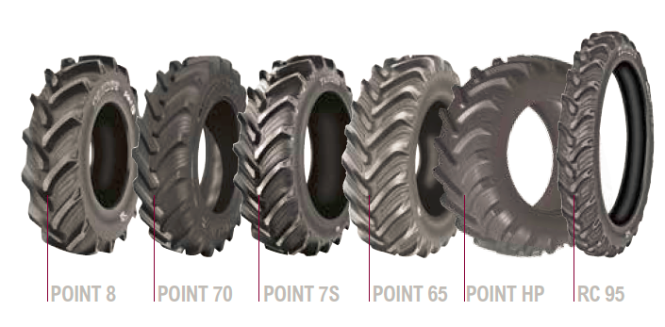
La gama de neumáticos agrícolas de Taurus se caracteriza por su funcionalidad y cobertura para la mayor parte del parque de tractores (desde 60 a más de 200 CV).

Entre su oferta, basada en la calidad a un precio muy competitivo, destaca el modelo estándar TAURUS Point 8, neumático radial con moderno perfil. Para tractores de potencias entre 70 y 180 CV que realicen trabajos más polivalentes, dispone del TAURUS Point 70, que permite algo más de anchura que la oferta estándar, con mayor capacidad de carga, resistencia y duración.
Para aquellos agricultores con tractores por debajo de 200 CV que busquen mayor rentabilidad gracias a una huella y un diseño más anchos, una menor presión de inflado, que permite un mayor respeto de los suelos, y una mayor duración, la marca ofrece el TAURUS Point 65. A la hora de aplicar tratamientos o trabajar cultivos en línea, el uso de un neumático lo más estrecho posible sirve dañar lo mínimo posible las cosechas o aprovechar al máximo las parcelas. En estos casos, el TAURUS RC 95 Soilsaver es la elección apropiada.
Durante los últimos años, la gama dimensional ha ido aumentando hasta alcanzar 62 referencias, que se completarán en el futuro para disponer de una oferta cada vez más adaptada a las nuevas necesidades y utilizaciones de los agricultores.
Además, en 2016 se empieza a comercializar el TAURUS Point HP para tractores de más de 200 CV con 4 referencias. Esta nueva gama, que se presenta en primicia en el salón FIMA 2016 de Zaragoza en la dimensión 600/70R30 152A8/152B TL, proporciona:
- Mayor duración y confort en carretera.
- Mejor tracción y capacidad de desembarrado gracias al diseño de su escultura.
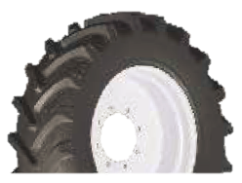
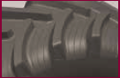
- Carcasa robusta.

Nuevos retos y oportunidades en la distribución
La red MICHELIN Exelagri
Además de una notable imagen de la marca en el sector y un reconocido rendimiento, es muy importante la accesibilidad de TAURUS para los agricultores.
Este año el grupo MICHELIN en IB distribuirá la marca principalmente entre los talleres que pertenezcan al programa MICHELIN Exelagri, una red del más alto nivel de profesionalidad en el servicio y conocimiento de producto, que aporta el mayor valor añadido a los agricultores.
La colaboración entre fabricante y distribuidor es máxima, hasta el grado de implicar a la fuerza de ventas de ambos para trabajar juntos. Gracias al contacto directo con el usuario del distribuidor, el fabricante dispone de información de primera mano sobre las nuevas necesidades y aplicaciones para desarrollar soluciones innovadoras en neumáticos. Así mismo, todo el saber hacer y el conocimiento de producto del fabricante se transmite a la fuerza de ventas del distribuidor para que sea capaz de recomendar el neumático más adecuado en función de las necesidades y utilización del agricultor. Este tipo de asesoramiento, complementado con una oferta de servicio totalmente adaptada a la agricultura (asistencia en la finca, reparación, alineación, transformaciones, etc.) hacen de estos talleres de la red Exelagri un pilar fundamental para la distribución de neumáticos agrícolas del Grupo MICHELIN, gracias a la fidelización de clientes satisfechos.
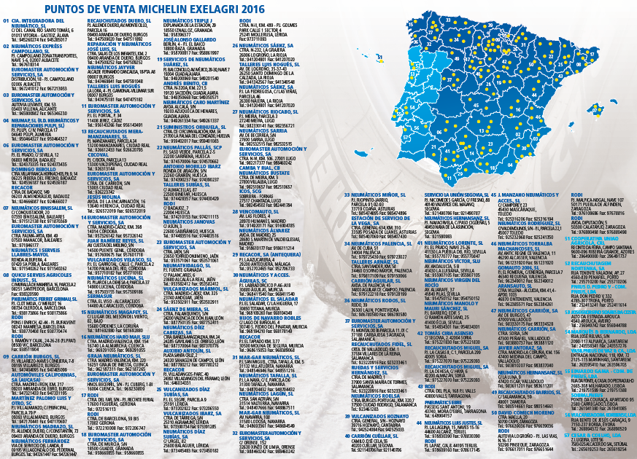
El programa MICHELIN Exelagri cuenta, actualmente, con más de 120 puntos de venta en España, cubriendo la totalidad del territorio y dando servicio en radios de más de 50 km. Además de la identificación en el propio establecimiento, los talleres de la red están disponibles en los localizadores de las páginas webs de cada una de las marcas agrícolas del Grupo MICHELIN.

La colaboración entre un fabricante, como el Grupo Michelin, y un distribuidor de neumáticos, como MICHELIN Exelagri, solo puede redundar en la mayor satisfacción del agricultor.
Accesibilidad digital
Nuevas herramientas web
Dada la necesidad de estar accesible para el agricultor, no solo a la hora de comprar, sino también para consultar cualquier tipo de información, la nueva página web de TAURUS incorporará una sección específica para su gama agrícola.
De esta forma, el agricultor podrá estar totalmente al día de las novedades en neumáticos agrícolas de la marca, ya sea sobre el neumático más aconsejable para su tractor, la presión adecuada, para localizar talleres e, incluso, para conocer las promociones del momento. Además, el cliente podrá ponerse en contacto con el equipo agrícola del Grupo MICHELIN para realizar cualquier consulta, obteniendo una respuesta directa lo más rápidamente posible.

Anexo
Algunas cifras clave sobre el Grupo Michelin
Fundación: 1889
Implantación industrial: 68 fábricas en 17 países
Número de empleados: 112.300 en todo el mundo
Centro de Tecnologías: Más de 6.600 investigadores en tres continentes
(Europa, Norteamérica y Asia)
Presupuesto anual para I+D: Más de 643 millones de euros
Producción anual: Se fabrican cerca de 171 millones de neumáticos cada año, se venden 13 millones de mapas y guías en más de 170 países y se calculan más de 1.200 millones de itinerarios a través de ViaMichelin.
Ventas netas en 2014: 19.553 millones de euros.

Un amplio número de marcas que cubren todos los segmentos del mercado: Michelin, BFGoodrich, Kleber, Uniroyal, Riken, Taurus, Kormoran, Warrior, Pneu Laurent, Recamic, Michelin Remix, Euromaster, TCI Tire Centers, Tyre Plus.
Descubre toda la historia del Grupo Michelin visitando l’Aventure Michelin. La actualidad y la información útil se encuentra en www.laventuremichelin.com.
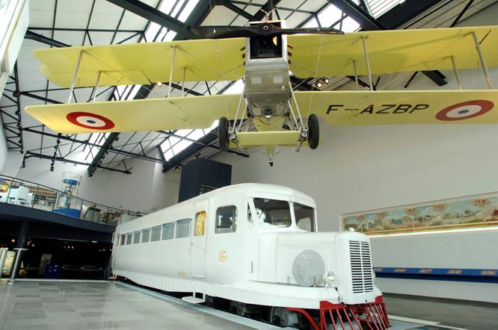

La misión de Michelin, líder del sector del neumático, es contribuir de manera sostenible a la movilidad de las personas y los bienes. Por esta razón, el Grupo fabrica, comercializa y distribuye neumáticos para todo tipo de vehículos. Michelin propone igualmente servicios digitales innovadores, como la gestión telemática de flotas de vehículos y herramientas de ayuda a la movilidad. Asimismo, edita guías turísticas, de hoteles y restaurantes, mapas y atlas de carreteras. El Grupo, que tiene su sede en Clermont-Ferrand (Francia), está presente en 170 países, emplea a 112.300 personas en todo el mundo y dispone de 68 centros de producción implantados en 17 países diferentes. Michelin posee un Centro de Tecnología encargado de la investigación y desarrollo con implantación en Europa, América del Norte y Asia. (www.michelin.es).

DEPARTAMENTO DE COMUNICACIÓN

Avda. de Los Encuartes, 19

28760 Tres Cantos – Madrid – ESPAÑA
Tel: 0034 914 105 167 – Fax: 0034 914 105 293

